程序运行题（输出以下程序运行的结果） 30分

1.

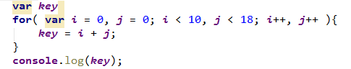

2. 3.

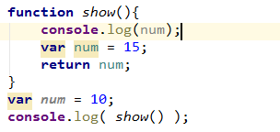 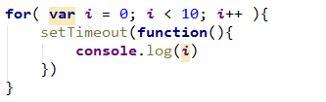

4. 5.

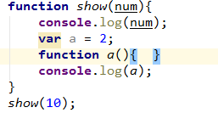 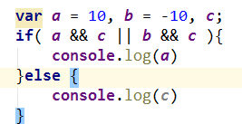



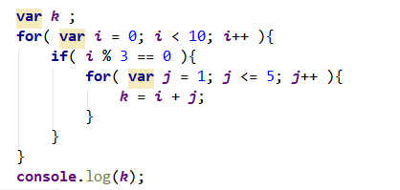

填空题

1. ‘abcdefg’.substring(4)的结果是________
2. JS中通过_____方法延迟执行代码
3. JS中string对象中，通过_____方法获取元素出现的位置
4. [2,3,5,6,8,9,10].splice(5,1,33)的结果是________
5. JS中测试代码编写正确的方法是_______
6. JS中获取随机整数的方法是______
7. JS中的变量类型有几种________
8. 阻止默认的事件的方法是_____，阻止事件传播的方法是_____
9. 事件的传播机制是______
10. 获取系统当前日期的方法是_______
11. 对于输入框元素的内容编辑，要监听______事件，对于单选框多选框和下拉列表的编辑，要监听_______事件。
12. 获取[15,25] 和[50,65]之间随机整数的方法____________
13. 函数运行环境中，this的指向有哪些______

Jquery题 32分

1. $(‘div’).each(function(ins, ele){ console.log( this == ele ) }) 执行的值是____
2. 获取同胞元素的方法是_____; 3. eq()方法的作用______
3. 添加类名的方法是_____ 5. 添加属性的方法是_____;

6. 添加样式的方法是______; 7. 获取标签宽度(包含内边距)的方法是_____

8. 获取输入框的值的方法____; 9. Animate()内部几个参数，分别指向_____

10.sublings()的用途是什么?

11. children() 方法的作用是______; 12. find()方法的作用是_______

13. data-index属性的作用是_______; 14. 向元素的开始位置添加子元素的方法是_____

15. 获取父元素的方法是_______ 16.修改元素内容的方法是______

16.手写一个验证手机号的正则?

17.写出至少三种为button绑定事件的方法

18. Jquery的美元符号$有什么作用?

19. jQuery中的Delegate()函数有什么作用？